CHRÁŠŤANY
okres Praha — západ
Zastupitelstvo obce Chrášťany
Obecně závazná vyhláška
ze dne 24.1 1.2022
kterou se ruší obecně závazná vyhláška obce Chrášťany č. 1/2022, kterou se stanoví místní koeficienty pro výpočet daně z nemovitých věcí
Zastupitelstvo obce Chrášťany se na svém zasedání dne 24. I I .2022 Usnesením č. 7/2022 usneslo vydat na základě SS 12 zákona č. 338/1992 Sb., o dani z nemovitých věcí, ve znění pozdějších předpisů (dále jen „zákon”) a SS 84 odst. 2 písm. h) zákona č. 128/2000 Sb., o obcích (obecní zřízení), ve znění pozdějších předpisů, tuto obecně závaznou vyhlášku:
čl. 1
Zrušovací ustanovení
Zrušuje se obecně závazná vyhláška obce Chrášťany č. 1/2022, kterou se stanoví místní koeficienty pro výpočet daně z nemovitých věcí.
čl. 2
Učinnost
Tato obecně závazná vyhláška nabývá účinnosti patnáctým dnem po vyhlášení.
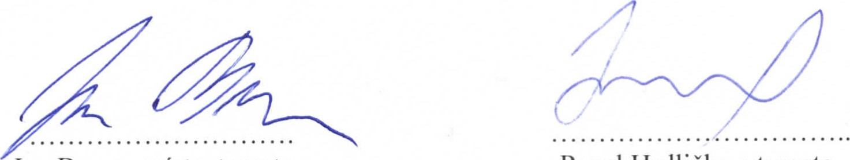
Jan Braun, místostarosta Pavel Hrdlička, starosta


